621. Оценить с помощью соотношения неопределенностей минимальную кинетическую энергию электрона, движущегося внутри сферы радиусом R = 0,05 нм.

R=Δx=0.05нм | Из уравнения Гейзенберга 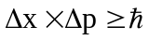 можно оценить неточность в определении импульса электрона 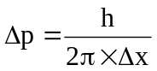.  Энергия частицы связана с импульсом соотношением: 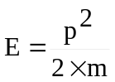. Откуда можно получить 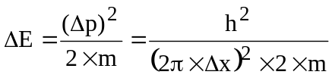. Подставляем числа.  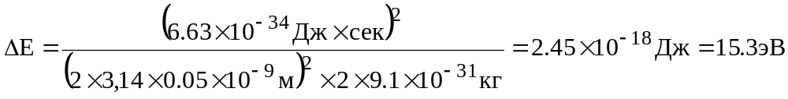.
ΔE = ?

